聚美智数API商品使用指南

1. 在购买页面按自己的需求购买相对应的商品套餐包。然后点击购买根据流程完成支付。

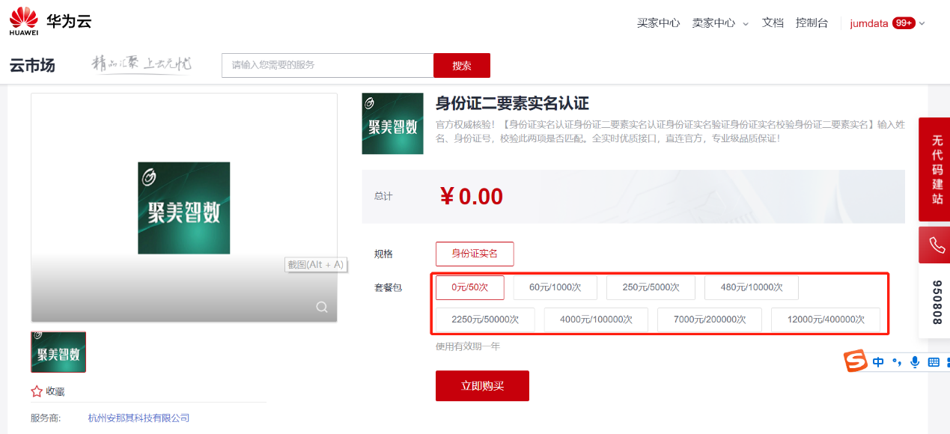

1. 购买之后在订单支付成功页点击“返回我的云市场”，或在云市场首页点击“买家中心”，进入到“[我的云市场>已购买的服务](https://console.huaweicloud.com/marketplace/tenant/?region=cn-north-4&locale=zh-cn" \l "/market/order/purchasedProducts" \t "_blank)”商品列表页，或是直接点击已购买的服务链接进入商品列表页面。（已购买的服务链接 [https://console.huaweicloud.com/marketplace/tenant/?region=cn-east-3&locale=zh-cn#/market/order/purchasedProducts](https://console.huaweicloud.com/marketplace/tenant/?region=cn-east-3&locale=zh-cn" \l "/market/order/purchasedProducts)）

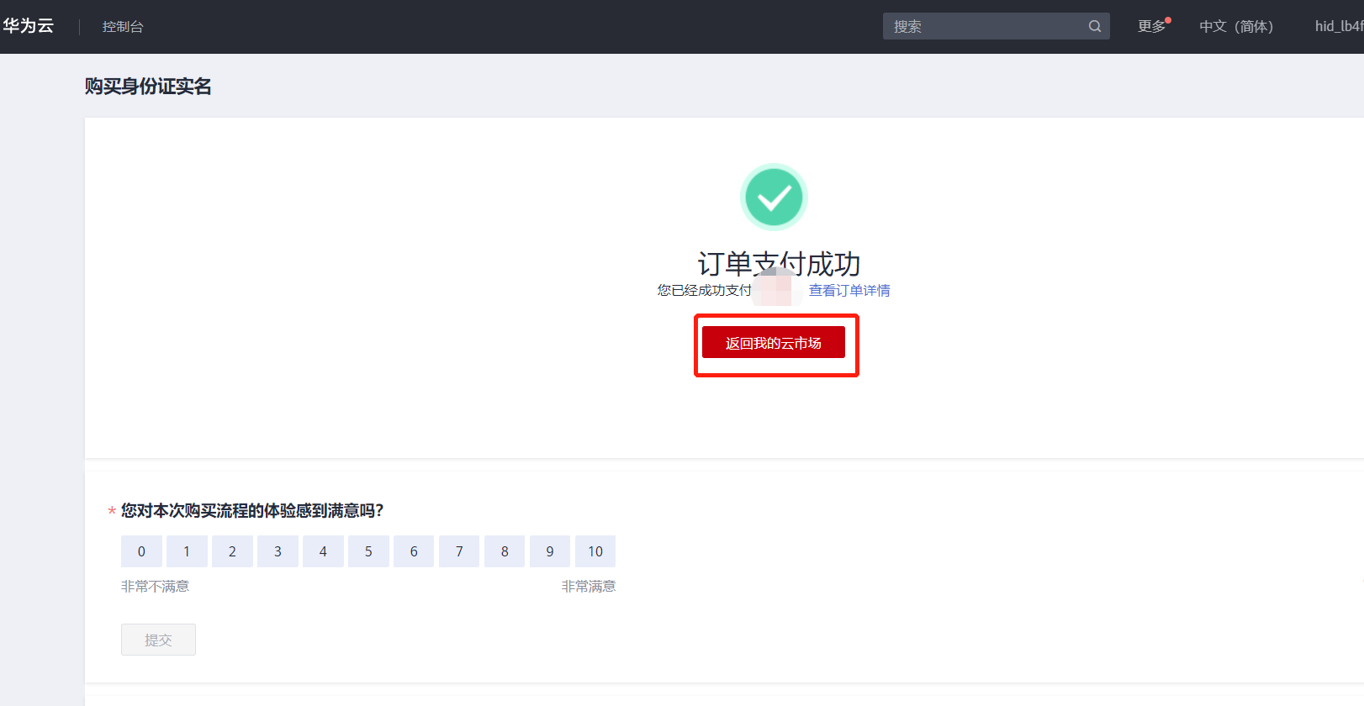

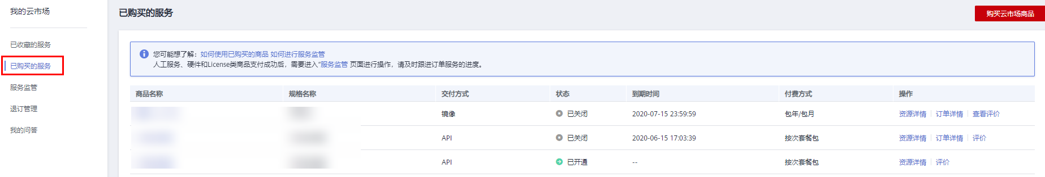

1. 在已购买的服务列表中找到该商品的名称，点击右侧操作栏的“资源详情”，可查看商品的AppKey、AppSecret 、套餐使用情况次数、接口信息、商品基本信息 以及 商家信息。**注意：AppKey、AppSecret 会在接口技术代码对接中使用到 请留意**

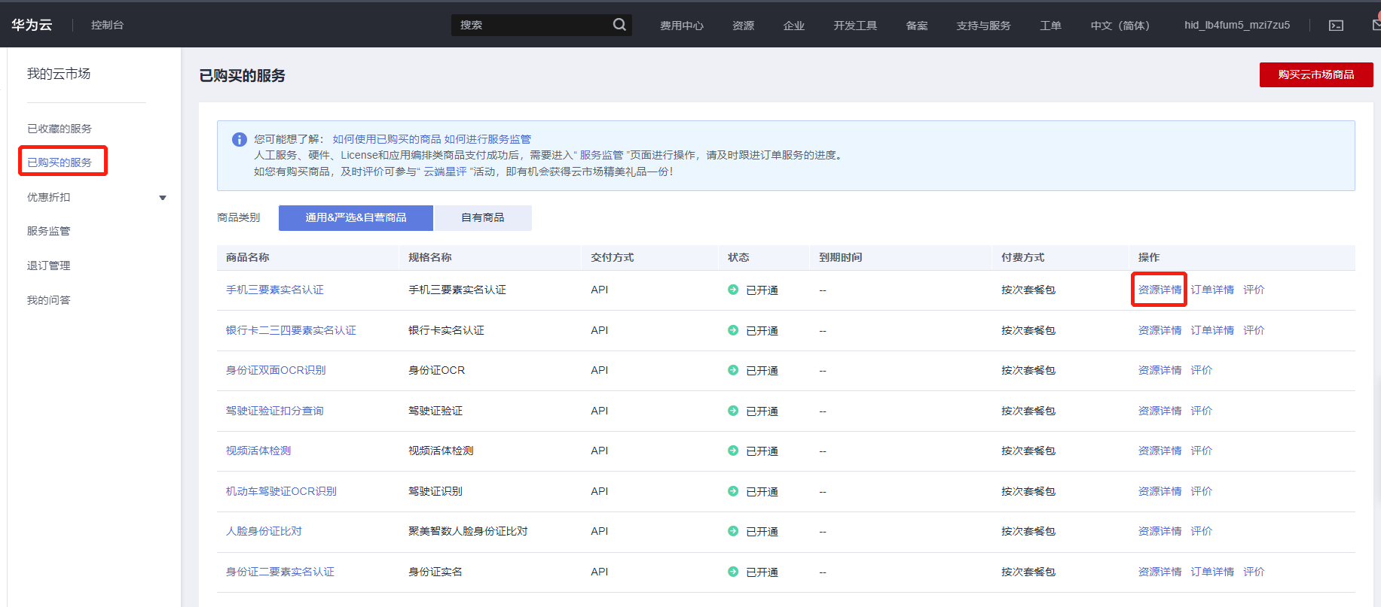

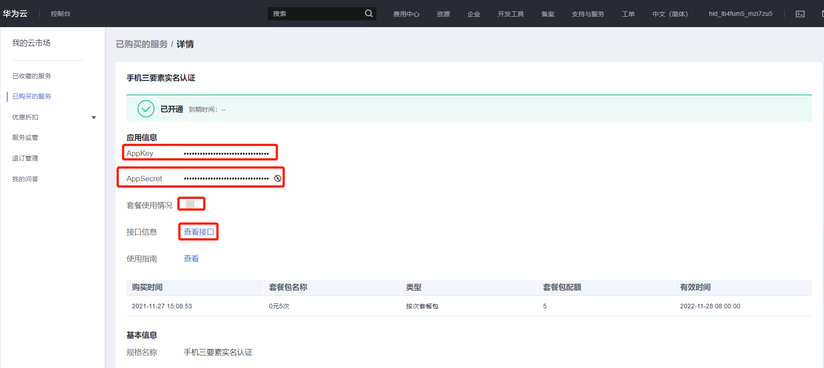

1. 点击“应用信息>接口信息”中“查看接口”的按钮，跳转到商品购买页面查看商品对应的api接口的详细文档信息。

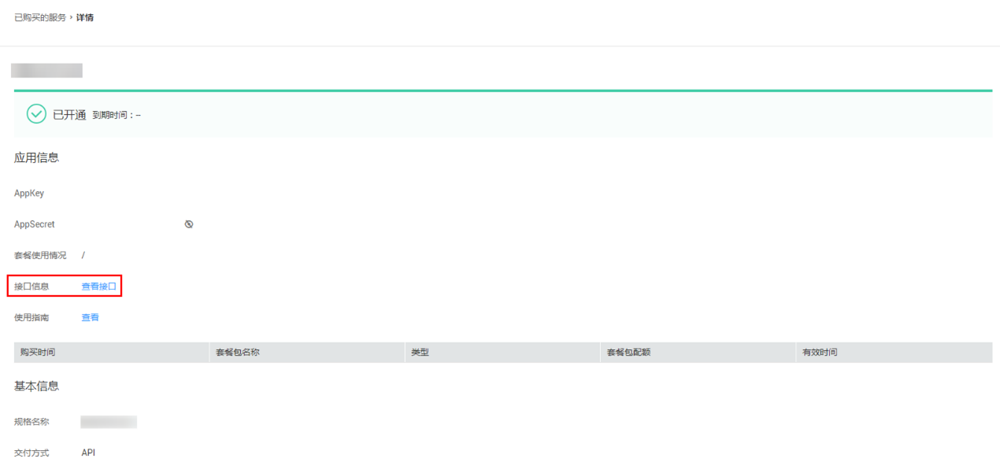

1. 在商品购买页面下方【API接口】可查看接口详情，点击“API调用方法”，前往帮助中心查看API调用详细说明；点击“调试API”，跳转页面进行接口调试。（调用API所需使用maven依赖、签名sdk包 、demo链接 <https://support.huaweicloud.com/devg-apisign/api-sign-sdk.html> ）还可以查看对应api接口的请求url、请求入参字段、响应结果示例

### **景点查询接口：**

**接口名字：**以网页文档为准

**请求地址：**以网页文档为准，推荐使用https方式

**请求方法：**POST

**请求参数：**

|  |  |  |  |
| --- | --- | --- | --- |
| 名称 | 类型 | 是否必填 | 说明 |
| keyword | Varhcar | 否 | 景点名称 |
| proId | Varhcar | 否 | 省级id |
| cityId | Varhcar | 否 | 城市id |
| areaId | Varhcar | 否 | 镇id |
| page | Varhcar | 否 | 第几页 |

**响应结果：**

**{**

**"msg": "成功",//code对应的描述**

**"code": 200,//返回码，详见code返回码说明**

**"taskNo": "968545275134169633742173",//本次唯一请求号**

**"data": {**

**"allNum": "33",//总数量**

**"allPages": "2",//总页数，每页20条**

**"currentPage": "2",//当前页**

**"maxResult": "20",//每页最大条目数**

**"list": [**

**{**

**"summary": "大士岩位于云龙山西麓,为徐州知州姜焯所建。康熙五十八 年(1719年),姜于此处得异石一块,遂命工匠雕又盖庙宇,故名曰大士岩。院内两株参天古柏,粗可合围,沧劲 挺拔,虬枝翠叶,犹如两名卫士,屹立于大殿",//景点描述**

**"address": "电话：0516-3843454\r\n地址：徐州市云龙山\r\n邮编：221001",//景点地址**

**"cityId": "230",//城市id**

**"priceList": [],//图片列表**

**"areaId": "532",//镇id**

**"cityName": "徐州",//城市名**

**"areaName": "徐州市区",//镇名称**

**"picList": [],//门票价格列表**

**"proId": "16",//省级id**

**"name": "大士岩",//景点名称**

**"location": {//坐标**

**"lon": "117.18797330",**

**"lat": "34.25199824"**

**},**

**"id": "10612",**

**"proName": "江苏" //省级名称**

**}**

**]**

**}**

**}**

### **省份列表：**

**接口名字：**以网页文档为准

**请求地址：**以网页文档为准，推荐使用https方式

**请求方法：**POST

**请求参数：无**

**响应结果：**

**{**

**"msg": "成功",//code对应的描述**

**"code": 200,//返回码，详见code返回码说明**

**"taskNo": "968545275134169633742173",//本次唯一请求号**

**"data": {**

**"list": [**

**{**

**"name": "上海",**

**"id": "25"**

**},**

**{**

**"name": "江苏",**

**"id": "16"**

**}**

**]**

**}**

**}**

### **城市列表：**

**接口名字：**以网页文档为准

**请求地址：**以网页文档为准，推荐使用https方式

**请求方法：**POST

**请求参数：**

|  |  |  |  |
| --- | --- | --- | --- |
| 名称 | 类型 | 是否必填 | 说明 |
| proId | Varchar | 是 | 省级id |

**响应结果：**

**{**

**"msg": "成功",//code对应的描述**

**"code": 200,//返回码，详见code返回码说明**

**"taskNo": "968545275134169633742173",//本次唯一请求号**

**"data": {**

**"list": [**

**{**

**"proId": "2",//省份id**

**"name": "合肥",//名称**

**"id": "42",**

**"proName": "安徽" //省份名称**

**},**

**{**

**"cityName": "合肥",**

**"proId": "2",**

**"name": "蜀山区",**

**"id": "3597",**

**"proName": "安徽",**

**"cityId": "42"**

**},**

**{**

**"cityName": "合肥",**

**"proId": "2",**

**"name": "经济开发区",**

**"id": "5822",**

**"proName": "安徽",**

**"cityId": "42"**

**}**

**]**

**}**

**}**

### **区县列表：**

**接口名字：**以网页文档为准

**请求地址：**以网页文档为准，推荐使用https方式

**请求方法：**POST

**请求参数：**

|  |  |  |  |
| --- | --- | --- | --- |
| 名称 | 类型 | 是否必填 | 说明 |
| cityId | Varchar | 是 | 城市id |

**响应结果：**

**{**

**"msg": "成功",//code对应的描述**

**"code": 200,//返回码，详见code返回码说明**

**"taskNo": "968545275134169633742173",//本次唯一请求号**

**"data": {**

**"list": [**

**{**

**"cityName": "合肥",//城市名称**

**"proId": "2",//省份id**

**"name": "蜀山区",//名称**

**"id": "3597",**

**"proName": "安徽",//省份名称**

**"cityId": "42" //城市id**

**},**

**{**

**"cityName": "合肥",**

**"proId": "2",**

**"name": "经济开发区",**

**"id": "5822",**

**"proName": "安徽",**

**"cityId": "42"**

**}**

**]**

**}**

**}**

**公共code返回码说明：**

|  |  |
| --- | --- |
| code | 说明 |
| 200 | 成功 |
| 400 | 参数错误 |
| 500 | 服务商维护，请稍候再试 |
| 501 | 官方数据源维护，请稍候再试 |
| 999 | 其他，以实际返回为准 |

1. 按照商品购买页面下方【API接口】提供的文档信息对接接口，或是在 点击红色按钮【调式API】在线调试API接口，若有疑问 不明白的地方，请根据商家购买页面 下方提供的联系方式，联系服务商进行一对一咨询服务解答问题。

